Naam: ……………………………….
Klas: …………………………………

Snuffelen
Klas 3

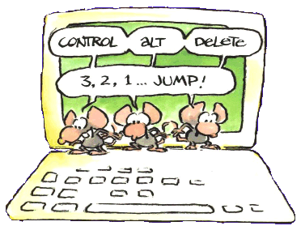

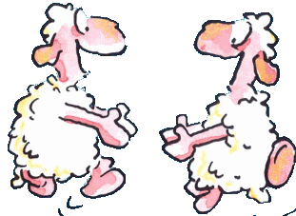
Informatieverwerking

Werkblad van: ………….
Klas: ……………………

Je gaat de komende lessen informatie verzamelen over één onderwerp en er een werkstuk over maken. Volg de aanwijzingen van dit blad heel goed, want je moet aan een hoop dingen denken.

Wat heb je allemaal nodig:
- dit opdrachtenblad (mag je dus ook niet kwijtraken)
- Het blad “hoe moet je een werkstuk maken” (ook niet kwijt maken)
- Je docent (…)
- Afvinkpapier om te kijken of je echt alles hebt gedaan
- Interviewbewijsblad
- kleurpotloden

Aan het einde van dit project lever je in:
- dit opdrachtenblad
- je werkstuk
- afvinkpapier

Volg de stappen nauwkeurig!!!!

We beginnen met de 0-fase (nul-fase)

Opdracht 1
Kies één van de volgende onderwerpen:
- fobieën - astma - diabetes
- anorexia - abortus - euthanasie
- Irak - Europese unie - junkfood
- jagen - autisme - tatoeages
- aids - hart –en vaatziekte - doping
- drugs - terrorisme - voetbalgeweld
- artsen zonder grenzen - Jodendom - coma-zuipen

Als je een ander onderwerp kiest, vraag dan altijd toestemming aan je docent!

Opdracht 2
Bedenk nu 15 vragen die je over dit onderwerp kan bedenken (begin je vragen met woorden als waarom, waar, wat, wie, hoe, enz).

________________________________________________________________

________________________________________________________________

________________________________________________________________

________________________________________________________________

________________________________________________________________

________________________________________________________________

________________________________________________________________

________________________________________________________________

________________________________________________________________

________________________________________________________________

________________________________________________________________

________________________________________________________________

________________________________________________________________

________________________________________________________________

________________________________________________________________

________________________________________________________________
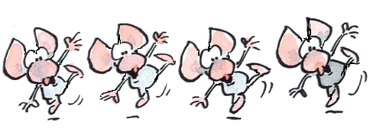

Opdracht 3
Kies één vraag uit die je wil gebruiken als hoofdvraag (de vraag waar jij perse antwoord op wil krijgen). Gebruik bij voorkeur een vraag die begint met waarom.

________________________________________________________________

________________________________________________________________

Opdracht 4
Kies bij die hoofdvraag vijf deelvragen (vragen waar je ook antwoord op wil krijgen en die jou helpen jouw hoofdvraag te beantwoorden.

________________________________________________________________

________________________________________________________________

________________________________________________________________

________________________________________________________________

________________________________________________________________

________________________________________________________________
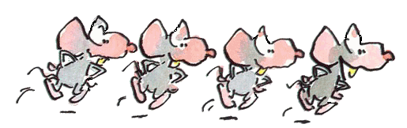

Opdracht 5
Geef elk van die deelvragen een eigen kleur (bijvoorbeeld vraag 1 geef je de kleur rood). Geef je hoofdvraag ook een kleur. Je hebt dus zes verschillende kleuren nodig.

Einde 0-fase

Start Hoofdfase

Je gaat nu beginnen aan het informatie zoeken over je onderwerp. Vanaf nu is elke opdracht een hoofdstuk van je werkstuk.

Opdracht 6
Noem dit hoofdstuk INTERNET
- Zoek op het internet een artikel over je onderwerp. Let wel op dat je iets met de informatie kan (kies dus niet een te moeilijk artikel uit). Print het artikel uit.
- Kijk of er informatie over je hoofdvraag of deelvragen in staat. Onderstreep die informatie met de kleur die je aan die hoofd - of deelvraag hebt gegeven.
- Werk deze onderstreepte informatie uit op je computer. Doe dat op de volgende manier:

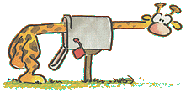
Bij elk hoofdstuk schrijf je de zes vragen op. Onder de vragen zet je al de informatie die je daarbij het gevonden. Kopiëren, plakken. Heb je dus je hoofdvraag groen gemaakt, dan schrijf je dus onder je hoofdvraag alle informatie die je groen onderstreept hebt. Heb je dat gedaan, dan ga je verder met je eerste deelvraag, enz.

- Bewaar dit alles goed

Opdracht 7
Noem dit hoofdstuk Wikipedia
- Zoek op Wikipedia een lemma over je onderwerp (informatie dus). Print deze bladzijde uit.
- Kijk of er informatie over je hoofdvraag of deelvragen in staat. Onderstreep die informatie met de kleur die je aan die hoofd - of deelvraag hebt gegeven.
- Werk deze onderstreepte informatie uit op je computer


Bij elk hoofdstuk schrijf je de zes vragen op. Onder de vragen zet je al de informatie die je daarbij het gevonden. Kopiëren, plakken. Heb je dus je hoofdvraag groen gemaakt, dan schrijf je dus onder je hoofdvraag alle informatie die je groen onderstreept hebt. Heb je dat gedaan, dan ga je verder met je eerste deelvraag, enz.

- Bewaar dit alles weer goed

Opdracht 8
Noem dit hoofdstuk Eigen keus
- Je gaat op een plek naar keuze nog een keer informatie zoeken over je onderwerp. Misschien kun je een informatief boek vinden of een folder. Gebruik voor dit hoofdstuk in ieder geval geen internet!
- Voeg je gevonden informatie toe aan je werkstuk.
- Kijk of er informatie over je hoofdvraag of deelvragen in staat. Onderstreep die informatie met de kleur die je aan die hoofd - of deelvraag hebt gegeven.
- Werk deze onderstreepte informatie uit op je computer


Bij elk hoofdstuk schrijf je de zes vragen op. Onder de vragen zet je al de informatie die je daarbij het gevonden. Kopiëren, plakken. Heb je dus je hoofdvraag groen gemaakt, dan schrijf je dus onder je hoofdvraag alle informatie die je groen onderstreept hebt. Heb je dat gedaan, dan ga je verder met je eerste deelvraag, enz.

- Bewaar dit alles weer goed

Opdracht 9
Noem dit hoofdstuk KORT INTERVIEW
Kijk in je vademecum hoe je een interview moet houden!!!
- Maak een afspraak met iemand die jou het een en ander over dit onderwerp kan vertellen. Misschien één van je ouders, één van je buren, een docent of iemand anders.
- Bedenk 10 meningvragen die je aan die persoon kan stellen (kijk ook in het instructieblad interview hoe je dit moet doen)
- Vraag aan je docent of zij die vragen goed vindt.
- Ga het interview houden
- Werk het interview uit en print het uit
- Vul het interviewbewijsblad in en voeg dit toe aan je werkstuk. Je kan dit blad vinden op N@tschool.

Einde hoofdfase

Start Slotfase

Zet nu je werkstuk in elkaar. Hieronder staat precies hoe je dat moet doen.

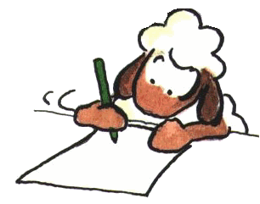

1. Voorblad/ titelpagina
- (originele) titel van het werkstuk
- Naam van jezelf
- klas
- Naam van je docent
- datum van inleveren

2. Inhoudsopgave
Zorg ervoor dat je inhoud er overzichtelijk uitziet. Zet er alles in wat in je werkstuk te vinden is. Zet er ook bij op welke bladzijde je de hoofdstukken kan vinden.

3. Voorwoord
Beschrijf in een paar regels wat de aanleiding is geweest voor het schrijven van dit werkstuk, welke problemen je tegenkwam bij het maken van het werkstuk, wie je wil bedanken (je docent bijvoorbeeld), enz.
Het is eigenlijk de plaats voor persoonlijke zaken. Het voorwoord schrijf je pas helemaal aan het eind, als je ook echt weet hoe alles is gegaan.

4. Inleiding
In dit gedeelte zet je alles wat je in je 0-fase hebt gedaan.
- Wat is je onderwerp?
- Wat wist je al van het onderwerp wist voordat je aan het werk ging?
- Wat je hoofdvraag is geweest?
- Wat je deelvragen waren?

5. middenstuk
In dit gedeelte komt je hoofdfase. Elk hoofdstuk doe je op een apart blad. Geef ze de titel die ik je heb gegeven.

Hoe ziet een hoofdstuk eruit?

Bij elk hoofdstuk schrijf je de zes vragen op. Onder de vragen zet je al de informatie die je daarbij het gevonden. Dit is dus vooral kopiëren en plakken. Heb je dus je hoofdvraag groen gemaakt, dan schrijf je dus onder je hoofdvraag alle informatie die je groen onderstreept hebt. Heb je dat gedaan, dan ga je verder met je eerste deelvraag, enz.

6. Slot/ conclusie
De conclusie bestaat uit een artikel over je onderwerp waarbij je alle gevonden informatie gaat gebruiken. Het moet een uitgebreid artikel worden en in je eigen woorden geschreven. Makkelijk is het om per vraag een alinea aan te houden. Je docent legt je uit hoe dat artikel er precies uit moet komen te zien.

7. Bronnenlijst/ literatuurlijst
Hier staat een opsomming van alle boeken, tijdschriften, internetpagina’s, enzovoorts die je gebruikt hebt.
Dit doe je in deze volgorde:

Naam van de schrijver, titel van het boek of artikel, welke bladzijdes

Bij een stukje van het internet zet je dus ook de precieze site (geen google!)

8. Bijlage
Hierin doe je alle informatie die je hebt gevonden en gekopieerd hebt (met alle kleurtjes die je hebt gebruikt bij het onderstrepen)
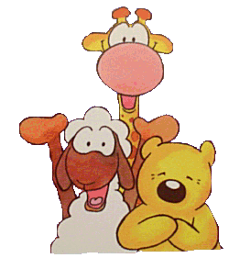

Afvinklijst


 | Paraaf leerling | Paraaf docent
0-fase (opdracht 1 t/m 5)
Hoofdstuk internet
Hoofdstuk Wikipedia
Hoofdstuk eigen keus
Hoofdstuk interview
Kaft
Inhoudsopgave
Voorwoord
Inleiding
Slot/ conclusie (artikel)
Bronnenlijst
Bijlage

Voorbeeld

Hoofdstuk 1 internet

  - Hoe kun je van een alcoholverslaving af komen?
bla bla bla bla bla bla bla bla bla bla bla bla bla bla bla bla bla bla bla bla bla bla bla bla bla bla bla bla bla bla bla bla bla bla bla bla bla bla bla bla bla bla bla bla bla bla bla bla bla bla bla bla bla bla bla bla bla bla bla bla bla bla bla bla

  - Wat is alcohol eigenlijk?
bla bla bla bla bla bla bla bla bla bla bla bla bla bla bla bla bla bla bla bla bla bla bla bla bla bla bla bla bla bla bla bla

  - Waarom drinken mensen alcohol?
bla bla bla bla bla bla bla bla bla bla bla bla bla bla bla bla bla bla bla bla bla bla bla bla bla bla bla bla bla bla bla bla

  - Wat voelt de gebruiker bij het drinken van alcohol?
- (hierover stond niks in de tekst)

  - Wat zijn de risico’s van te veel alcohol?
- (hierover stond niks in de tekst)

  - Wanneer ben je een alcoholist?
bla bla bla bla bla bla bla bla bla bla bla bla bla bla bla bla bla bla bla bla bla bla bla bla bla bla bla bla bla bla bla bla bla bla bla bla bla bla bla bla bla bla bla bla bla bla bla bla bla bla bla bla bla bla bla bla bla bla bla bla bla bla bla bla

